# IFT1135 TP2

**Barème** : Ce devoir sera corrigé sur 36.

**Équipe** : Le travail en équipe de trois (**au maximum**) est permis et même encouragé. Vous n’effectuez alors qu’une seule remise par équipe.

**Remise électronique** : Remettez, via Studium, un fichier compressé contenant le répertoire de votre projet Android.

**Varia** : l’envoi par courriel n’est pas considéré comme une remise électronique, donc -36 points.

Les remises en retard seront pénalisées de 5 points par jour.

Le devoir 2 consiste à créer une application Android, qui utilisera votre classe **Jeu**, pour permettre à un utilisateur d’appareil Android de jouer au Tic Tac Toe contre son appareil.

Votre application devra fonctionner sur la version minimum de l’API = 28 et sera testée sur une AVD Pixel 4, api = 28, d’Android.

Vous devez fournir les chaînes de caractères à afficher en anglais (par défaut) et en français selon la configuration de l’appareil de l’usager.

Vous devez aussi permettre à l’usager de changer l’orientation de son appareil tout en continuant la même partie.

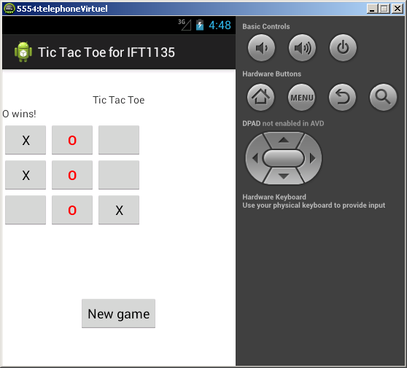L’activité (Activity) associée à votre application doit contenir 2 TextViews, un pour le titre, un pour les messages indiquant que X, ou O a gagné, ou encore que la partie est nulle.

L’activité devra aussi contenir neuf boutons représentant les cases de la grille de Tic Tac Toe et un bouton pour faire démarrer une nouvelle partie.

Lors d’une victoire des X ou des O, vous devez marquer les cases impliquées dans la victoire. Par exemple, en changeant la couleur du texte sur les cases.

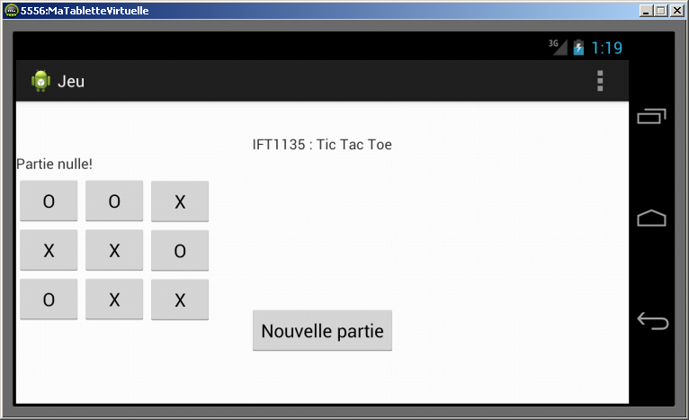

Pour la remise : Compressez le répertoire contenant votre projet et faites-en la remise électronique via Studium.

Critères de correction :

Aspect graphique de l’application. 8 points

Gestion d’événements5 points

Affichage du choix de O2 points

Changement de l’orientation2 points

Changement de la langue selon la configuration5 points

Afficher le gagnant et marquer les cases 6 points

Afficher partie nulle3 points

Réinitialiser et démarrer une nouvelle partie 5 points

**Remarque** : Une solution du tp1 sera disponible sur le site web lorsque les remises en retard du tp1 ne seront plus acceptées. Si vous avez besoin d’utiliser la classe **Jeu** de quelqu’un d’autre, vous devez nécessairement indiquer la source ou l’auteur de cette classe, de façon très claire.